附件：

微信平台预约心理支持服务流程

一、登陆平台
微信扫描二维码，关注“加拿大留学生心理服务”微信公众号，点击左下角“留学生”菜单栏，跳转到手机注册登陆页面，注册成功即可进入首页。详见下图：
第一步：关注微信公众号“加拿大留学生心理服务”。
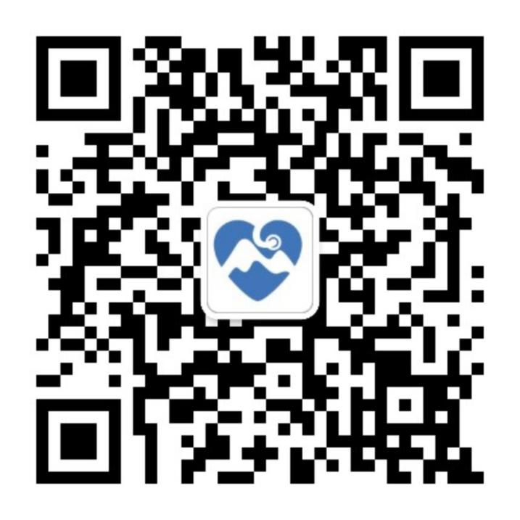
加拿大留学生心理服务

第二步：点击“留学生”。
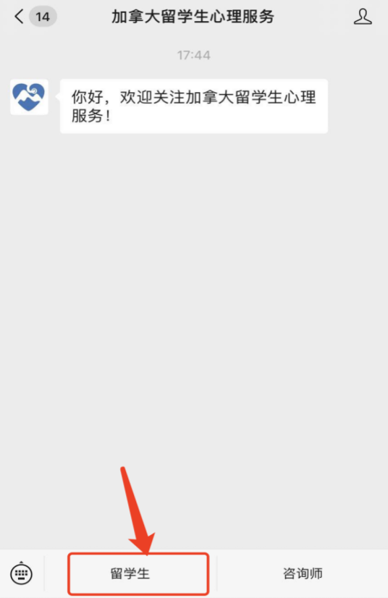

第三步：选择“加拿大留学生服务平台”，填写手机号注册登录，并输入学校、年级、专业等信息。（注：以上信息仅供心理支持服务确认身份使用）
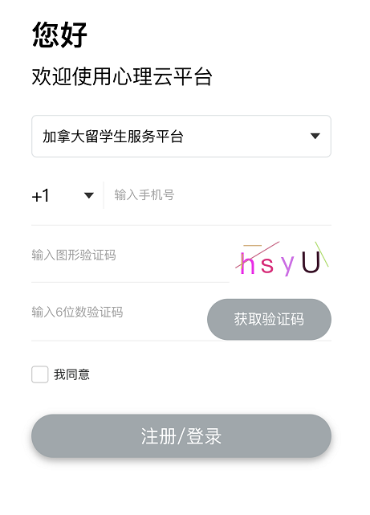

第四步：进入首页。
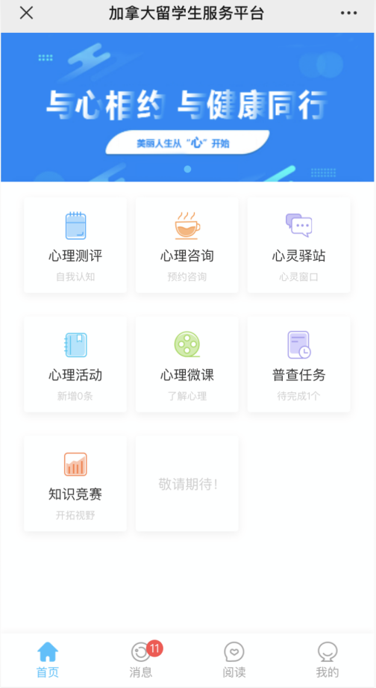

二、心理支持服务
1.在首页可以使用心理测评、心理微课等功能，如需和心理专家进行交流，可选择“心理咨询”，进入支持服务预约页面，如图2-1所示：
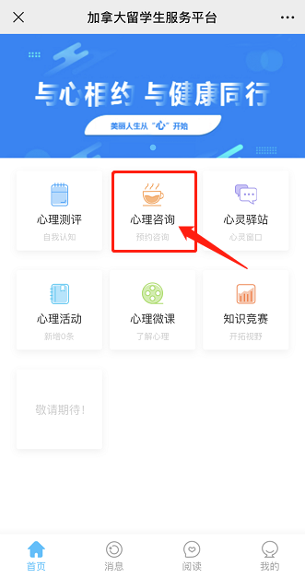
图2-1

2.根据实际需求，选择并预约网络或面对面心理支持服务。如图2-2所示：

图2-2

